中文书名：《纯净的死亡》
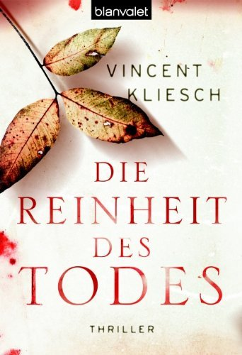
德文书名：Die Reinheit des Todes
英文书名：The Purity of Death
作 者：Vincent Kliesch
出 版 社：Random House
代 理 人：ANA
页 数：320
出版时间：2010年5月
代理地区：中国大陆、台湾
审读资料：电子稿
类 型： 惊悚悬疑

*德国亚马逊畅销书榜排名第二
*自五月首次发行已售出3万册

内容简介：
仿若天使的杀手，化名无数，杀人不留一丝痕迹……
他们从不把他当回事，像批评下属一样责难他，还总是不停地挑刺：不是酒有木塞味，就是菜上的太慢。他们故作高人一等的姿态，好像整个世界都是属于他们的。

这个可怜的“他”名叫塔希罗·米夏尔里斯（Tassilo Michaelis），是柏林一家高级餐厅的领班。而“他们”则是那些刁钻的顾客们。直到有一天，塔希罗终于忍无可忍，将其中最可恶的几个引到偏僻的地方，并残忍地杀害了他们。以警长尤利亚斯·凯恩（Julius Kern）为首的调查员们接手了此案，都快要把他关入牢房了，可是不可思议的事情发生了，由于证据不足塔希罗被无罪释放。接着，这位曾经的餐厅领班竟成了媒体红人，还出了本书描述此案的经过。警长凯恩实在无法接受这个事实，自己的生活也给搅得一团糟。于是，他申请调到了勃兰登堡的一个清闲职位。

三年过后，柏林又发生了几桩谜案，三人遇害。凶手被戏称为“清洁工恶魔”，因为死者都被换上白色衬衣，放在餐桌上，房间也被擦得一尘不染，不留任何蛛丝马迹。这时，急需一名像凯恩那样思维独特、胆大心细的调查员，于是凯恩的老朋友克维林·麦斯纳（Quirin Meisner）请求凯恩出手相助。凯恩擅长以凶手的思维来分析，三年前抓塔希罗就是用的这种方法。一直以来，凯恩还纠结于塔希罗那个案子，正好借此机会散散心。然而，真是当年他恨之入骨的塔希罗给他提供了最重要的证据。原来，凶手不是恶魔。相反，他是一个天使。


作者简介：

文森特·克力施（Vincent Kliesch）1974年10月17日出生于柏林，毕业后从事餐饮业。正是这段经历激发他创作了第一部惊悚小说。文森特除了写作外，还兼做主持和脱口秀。他认为，做脱口秀和写惊悚小说有着相通的地方，一个是要带给人们欢笑，一个则要带给人们紧张和刺激。

媒体评价：
“文森特的首部小说相当值得一读。这部小说避免了千篇一律的俗套情节，带给读者更大的兴趣。”----读者评论

谢谢您的阅读！
请将回馈信息发至：黄家坤
安德鲁﹒纳伯格联合国际有限公司北京代表处
北京市海淀区中关村大街甲59号中国人民大学文化大厦1705室, 邮编：100872
电话：010-82504106， 传真：010-82504200
Email: JHuang@nurnberg.com.cn
Http://www.nurnberg.com.cn
微博：http://weibo.com/nurnberg
豆瓣小站：http://site.douban.com/110577/

